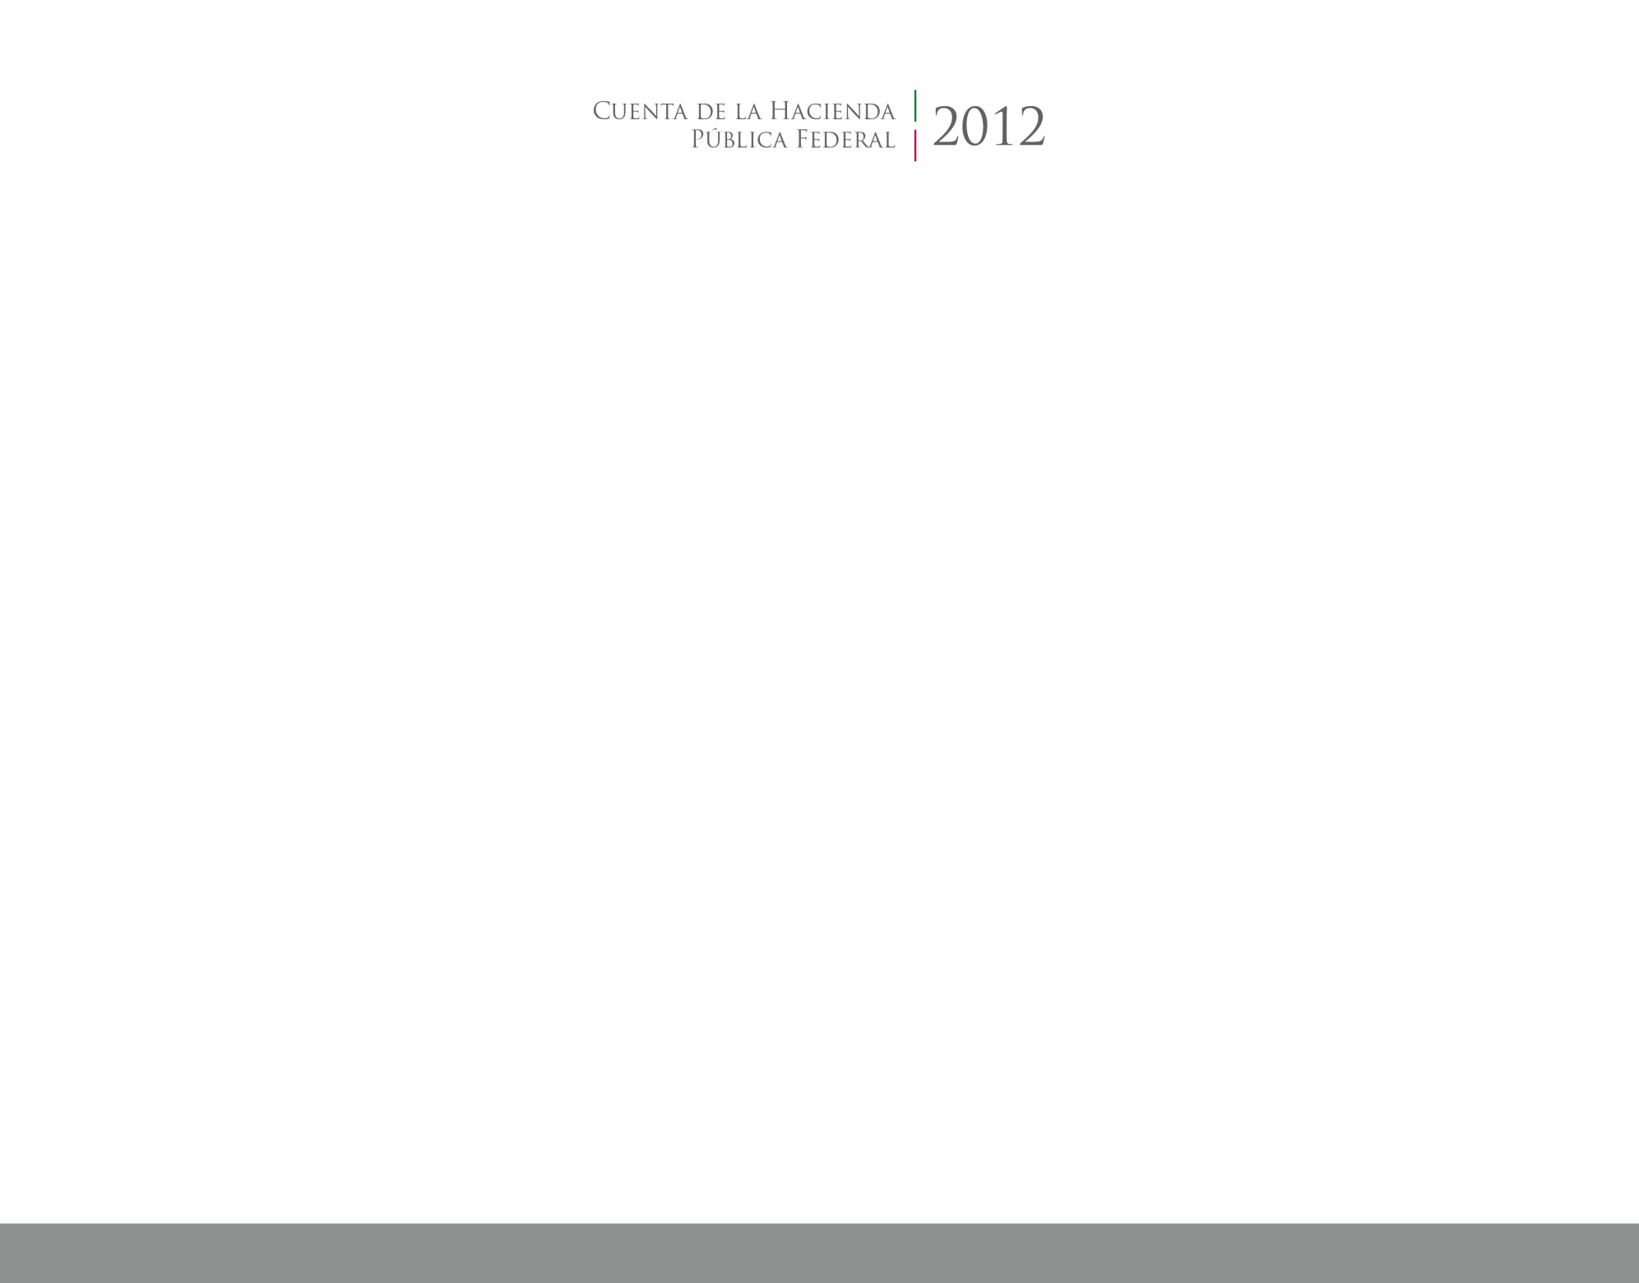





**Introducción**

2016

CUENTA PÚBLICA

ENTIDAD FEDERATIVA DE TLAXCALA